**Рейс не переводится в статус «Готов к отправке»**

1. Не выписаны документы в КА2. Нужно выписать документы
2. Не проставлены галки в КА2, что документы выписаны. Проставить галки в групповой печати

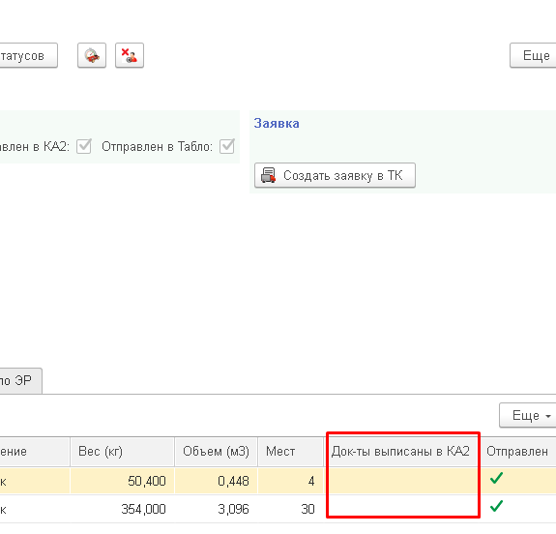

1. Проставлены не все галки в групповой печати в КА2. Доставить недостающие галки.

Если по проставлению галок есть проблема печати чеков, и галка с соответствующим названием в групповой печати не помогает, обратиться в группу КА2, где помогут с проставлением галок. С проблемами, касающимися невозможности выписать отдельные реализации, тоже обращаться в группу КА2.

1. В рейсе были произведены изменения, но они не были отправлены в КА2, все галки стоят.

Рейс ещё раз отправляем в КА2.

1. В рейс была добавлена дозагрузка, но не была отправлена в КА2.

При этом в рейсе на ней не будет стоять галка и строка будет подсвечена серым. Отменяем заказы из рейса, предварительно убедившись, что они точно не попали в панель склада, и к ним в КА2 нет ордеров и отборов (ВАЖНО!!!!)

1. В рейсе УТЛ один и тот же заказ на доставку добавлен дважды, галка стоит лишь на одном.

Так произошло из-за того, что два менеджера одновременно добавили один и тот же заказ в рейс с разницей в несколько секунд. Чтобы не ошибиться и не отменить оба заказа, нужно обратиться в группу УТЛ.

1. В рейсе УТЛ задвоился заказ из КА2 с разными номерами заказов на доставку.

Это произошло из-за того, что в первый раз менеджер его отправил в логистику как клиентский заказ, но потом некорректно отменил в КА2 и отправил еще раз в УТЛ уже как перемещение на ОХ. Или наоборот. И первый заказ не отменился, попал в рейс, и второй новый в рейсе. В панель склада, естественно, заказ попал один раз. Нужно убедиться, как в итоге его всё-таки выписали. И в зависимости от этого отменить ненужный заказ из УТЛ.

1. Когда случайно логист вернул рейс со статуса «Готов к отправке» на предыдущий статус.

В этом случае рейс ещё раз отправляем в КА2. А если вдруг возврат был до статуса «Планирование», то потребуется еще и снять и заново проставить галки в групповой печати в КА2.

**ГЛАВНЫЙ СОВЕТ: проверку рейса, если он не переходит в статус «готов к отправке», начинаем с проверки галок, что документы выписаны, в УТЛ и заказов, подсвеченных серым. Далее в КА2 по таким заказам проверяем наличие отборов, реализаций и галок – по ситуации. Делаем выводы и исправляем.**